Comment la force exercée sur l’archet et la vitesse de celui-ci peuvent-elles influencer la qualité du son d’un alto?

Mémoire en physique  
présenté dans le cadre du  
Baccalauréat International

Nombre de mots : 3834

**TABLE DES MATIÈRES**

INTRODUCTION 1

CONTEXTE THÉORIQUE 2

*Caractéristiques de l’alto et d’un archet* 2

*Interactions entre l’archet et la corde frottée* 2

*Ondes stationnaires* 3

*Onde sonore et les harmoniques* 3

*Le mouvement de Helmholtz* 5

*La transformation de Fourier* 6

MÉTHODOLOGIE 6

*Les variables indépendantes, dépendantes et contrôlées* 6

*Le montage* 7

*La vitesse de l’archet et les graphiques d’amplitude relative selon la fréquence* 7

*Les données pour l’analyse* 8

RÉSULTATS 8

*Tableaux* 8

*Graphiques* 10

DISCUSSION 12

*Vitesse de l’archet* 12

*Force exercée sur l’archet* 13

*Répartition des amplitudes relatives des harmoniques* 16

*Causes d’erreurs* 17

*Améliorations possibles* 17

CONCLUSION 18

BIBLIOGRAPHIE 19

ANNEXE 21

*Annexe I - Données diverses de la corde* 21

*Annexe II – Données brutes pour trouver les vitesses (tirées de Tracker)* 22

*Annexe III – Graphiques tirés du logiciel Data Logger Pro* 22

*Annexe IV – Fréquences selon leur numéro des harmoniques pour les quatre cordes* 26

*Annexe V – Amplitudes relatives des harmoniques en fonction du temps pour les quatre cordes* 29

# **INTRODUCTION**

La musique est un art qui sert à partager nos émotions et nos idées au public. Par contre, Victor Hugo soulève que « la musique, c’est du bruit qui pense. » Cette citation démontre que non seulement la musique est un art, mais aussi elle fait partie des mathématiques et de la physique. On remarque que plusieurs lois et théories peuvent prouver la relation entre ces domaines. Par exemple, quand on veut trouver une fréquence quelconque d’une note après avoir frotté la corde d’un alto, on peut la calculer en trouvant la longueur de la corde, la masse de celle-ci, etc. Cependant, la personne qui joue l’alto pourrait aussi influencer le son des cordes.

Ce mémoire aura pour objectif de voir l’influence de la qualité du son d’un alto par certains paramètres physiques venant du musicien. Nous allons mettre l’accent uniquement sur la force exercée sur l’archet et la vitesse de ce dernier. Pour cela, nous apprendrons la relation entre l’archet la corde frottée à l’aide d’un schéma de forces, les ondes stationnaires, les harmoniques avec leurs amplitudes et la série de Fourier. Ensuite, on se sert du microphone *Vernier* et du logiciel *Data Logger Pro* pour trouver les amplitudes relatives des harmoniques en fonction du temps. Finalement, on compare les amplitudes pour chaque expérience différente (tirer en 2s, tirer en 6s, pousser en 2s) afin de voir la grandeur du son.

# **CONTEXTE THÉORIQUE**

## ***Caractéristiques de l’alto et d’un archet***

L’alto est un instrument qui fait partie de la famille des cordes frottées. Il est souvent confondu au violon sachant qu’il a une taille similaire à ce dernier. En fait, « l’alto est légèrement plus grand que le violon […] en moyenne 67 centimètres, dont 40 pour la caisse […] »[1] et il projette un son beaucoup plus grave. Il possède quatre cordes différentes : do, sol, ré et la dont les trois dernières cordes font partie aussi du violon.

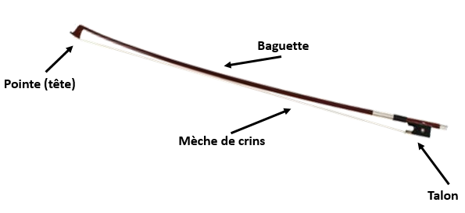 L’archet est un morceau de bois avec une mèche de crins de cheval qui sert à frotter une corde. En outre, la colophane (produit de résine de pin) doit être employée sur les crins de l’archet afin d’avoir plus d’adhérence lorsqu’il est temps de frotter la corde. Dans ce mémoire, il est important de comprendre que le terme « tirer » indique que l’archet part du talon vers la tête, tandis que « pousser » signifie le contraire.

## ***Interactions entre l’archet et la corde frottée***

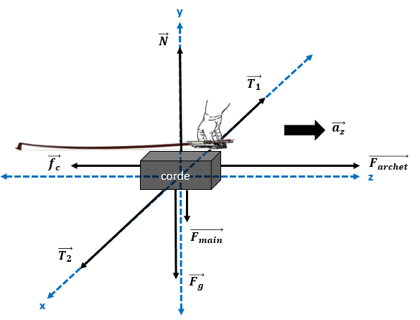Quand on frotte la corde avec l’archet, on remarque qu’il y a de la friction entre les deux grâce à la colophane. En outre, on remarque lorsqu’on commence notre mouvement par le talon de l’archet, la main ajoutera plus de poids sur la corde, ce qui crée un son plus fort. Le schéma des forces montre toutes les forces qui peuvent influencer le mouvement de l’archet.

**Archet au talon**

## ***Ondes stationnaires***

Lorsque deux ondes progressives ayant la même fréquence, amplitude et phase se propagent en directions opposées, la somme de ces dernières donne une onde stationnaire. La corde frottée par l’archet est un exemple d’onde stationnaire, car les deux extrémités de la corde sont fixées, ce qui occasionne des réflexions dures.

- Les nœuds sont lorsque vaut 0, donc

- Les ventres sont les maxima et les minima de la fonction d’une onde stationnaire.

De plus, quand on frotte la corde, il a l’existence d’ondes transversales, car l’oscillation se fait selon l’axe des y (vertical) et c’est grâce à ce type d’ondes qu’on peut entendre la note jouée. Par contre, il existe aussi l’onde de torsion qui ne sera pas abordé dans ce mémoire sachant qu’elle ne produit quasiment pas de son.

## ***Onde sonore et les harmoniques***

Un son est « un mouvement ordonné de molécules dû à un corps en mouvement rapide »[2]. Les ondes sonores sont plutôt des fluctuations périodiques dans l’air où la pression locale augmente et diminue (compression de l’air et raréfaction de l’air). Quand on fait un graphique de l’amplitude du son en fonction du temps, l’amplitude indique la grandeur du son (fort ou doux), tandis que la fréquence indique le nombre d’oscillations dans un période de temps. Ces deux valeurs seront pertinentes pour ce mémoire étant donné que l’analyse porte sur l’amplitude du son et les harmoniques.

Il est important aussi de distinguer un son pur et un son riche. Lorsqu’on enregistre un son d’un diapason à 440 Hz, on remarque qu’il y aura une fonction sinusoïdale où la période sera 1/440 étant donné que la période est le quotient de 1 par la fréquence. En outre, sachant qu’il y a seulement une seule fréquence, dans le graphique de l’amplitude en fonction de la fréquence, on verra une barre lorsque l’abscisse vaut 440 Hz. On appelle cela la fréquence fondamentale et ceci est un son pur.

Cependant, quand on frotte la corde ou quand on chante une note, il est impossible qu’il y ait uniquement une seule fréquence possible. Le son deviendra riche, car il existera d’autres fréquences qui auront des amplitudes plus petites que la fondamentale. On les appelle des harmoniques. On dit qu’un harmonique est « une composante spectrale dont la fréquence est un multiple entier d’une fréquence de base […] »[3], c’est-à-dire que l’écart entre deux harmoniques sera toujours identique. Donc, la fonction n’aura pas une forme sinusoïdale, mais elle demeurera périodique.

Il existe une formule pour trouver tous les harmoniques dans un son riche. En ayant la longueur de la corde (), la tension () et la densité linéique de la corde (), on peut repérer les différentes fréquences d’un son quelconque :

Sachant que ce mémoire étudie plutôt sur la force exercée de l’archet et la vitesse de ce dernier, peu importe comment on varie ces deux variables étudiées, la fréquence demeure toujours la même. Cependant, l’amplitude des harmoniques sera différente sachant qu’on emploie les forces sur l’archet différemment.

## ***Le mouvement de Helmholtz***

Outre que les harmoniques et leurs amplitudes, le frottement de l’archet sur la corde est aussi une composante essentielle pour comprendre l’origine d’un son. Quand on aborde sur la friction, le mouvement de Helmholtz suggère qu’en frottant la corde, celle-ci n’a pas une forme courbée comme on la voit à l’œil nu. En fait, la corde est séparée en deux lignes droites. On appelle le point qui joint ces deux lignes le coin de Helmholtz. Ce coin fera un aller-retour d’une extrémité de la corde à une autre. Donc, ce dernier a un déplacement du double de la longueur de la corde et sachant que ce phénomène passe très rapidement, on a l’impression que la corde est courbée. Par contre, quand il y a de la friction statique ou cinétique, le mouvement de la corde sera différent et n’aura pas une courbe entre la pointe et une extrémité de la corde et de l’archet.

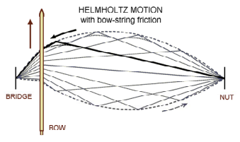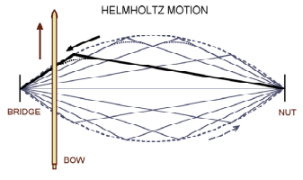

*The Helmholtz Motion*. [Image] (s.d.). Repéré à <http://knutsacoustics.com/files/The-Helmholtz-motion.pdf>

## ***La transformation de Fourier***

Afin de calculer les amplitudes des harmoniques, nous devons se servir du logiciel *Data Logger Pro* pour recueillir des graphiques de l’amplitude relative en fonction de la fréquence. Ces types de graphiques sont appelés « FFT Graph » signifiant « Fast Fourier Transform ». Sachant qu’un son d’une corde de l’alto possède plusieurs harmoniques différents, la transformation de Fourier nous permet de montrer tous les harmoniques présents à partir du graphique de la pression en fonction du temps. La formule suivante montre que la fonction du son produit équivaut à la somme de chaque fréquence d’un harmonique :

Où :

: terme constant

: coefficients

n : nombre d’harmonique

 : fréquence angulaire (rad/s)

t : temps (s)

# **MÉTHODOLOGIE**

## ***Les variables indépendantes, dépendantes et contrôlées***

Il n’est pas possible pour nous de quantifier la force exercée sur l’archet, donc en changeant le sens du mouvement de l’archet, nous pouvons déduire la relation entre la force et les amplitudes relatives. Dans ce mémoire, la vitesse de l’archet et le sens du mouvement de l’archet sont deux variables qui vont influencer les amplitudes relatives des harmoniques. On se sert d’un alto *Conte de Salabue* à 16,5 pouces lequel possède une corde *Dominant* de do et des cordes *Prélude* de sol, de ré et de la, et d’un archet. On commence par mesurer nos variables contrôlées en trouvant la longueur des cordes à l’aide d’une règle à couturière à 152 cm et la masse de celles-ci avec une balance numérique précise à 0,001 g. Les masses fendues de 1,5 kg précises 2% ajoutés sur un point d’ancrage accroché à la corde permettent de déterminer la tension de la corde.

## ***Le montage***

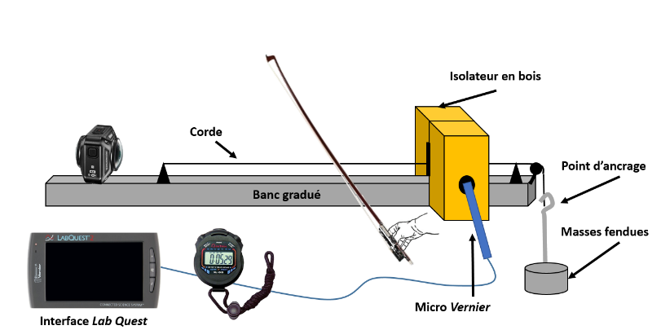Les œillets doivent être insérés dans les extrémités de chaque corde pour qu’on puisse l’accrocher à un banc gradué (environ 70 cm) avec une poulie à l’extrémité (une à la partie noire au milieu du banc et l’autre dans le point d’ancrage). On dépose ensuite l’isolateur en bois avec un micro *Vernier* dans le trou d’isolateur sur la corde pour éliminer le bruit. Le micro est attaché à une interface *LabQuest* et le logiciel *Data Logger Pro* doit être allumer pour trouver les amplitudes relatives en fonction de la fréquence.

## ***La vitesse de l’archet et les graphiques d’amplitude relative selon la fréquence***

Pour trouver la vitesse de chaque mouvement, on met deux rubans adhésifs à une distance de (46,2 ± 0,1) cm sur l’archet et les lentilles de la caméra doivent être en face du banc gradué et de la règle à 46 cm collée sur le mur. Quand tout est prêt, on appuie sur *Enregistrer* dans le logiciel *Data Logger Pro,* on filme et on démarre le chronomètre. Pour la corde do, la première expérience est de tirer l’archet en 2 secondes. La deuxième est en 6 secondes et la dernière est de pousser l’archet en 2 secondes. Pour chaque expérience différente, on enregistre le graphique d’amplitude relative selon la fréquence et on ouvre un nouveau document et on poursuit la prochaine expérience. Sachez qu’on compare l’expérience 1 à 2 et l’expérience 1 à 3. Ce processus doit être fait pour les trois dernières cordes. Ensuite, on se sert du logiciel *Tracker* et de la vidéo que nous avons filmée pour trouver le temps réel pour que l’archet part du premier ruban jusqu’à l’autre bout et vice-versa. Ensuite, on divise la distance de l’archet par le temps, ce qui 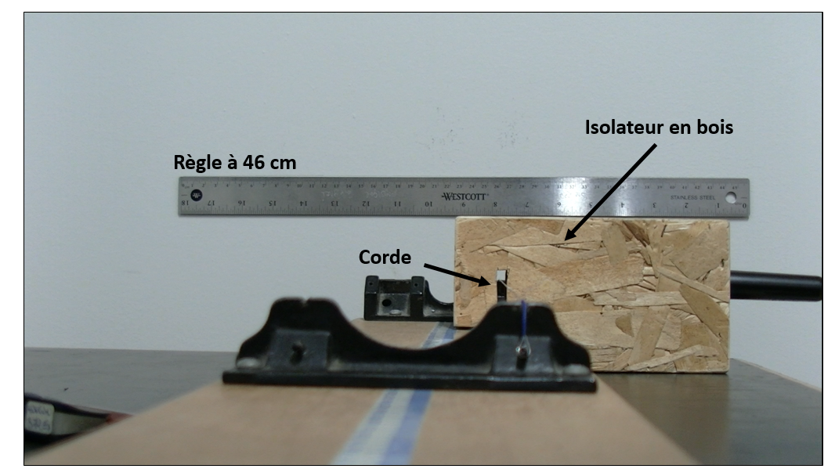nous donne les vitesses.

## ***Les données pour l’analyse***

*Data Logger Pro* nous fournit, pour chaque expérience, un tableau du temps, de la fréquence et de l’amplitude relative pour un intervalle de temps à 0,0001s et un graphique de pression en fonction du temps. Il faut le changer en « FFT Graph » pour obtenir les amplitudes relatives selon leurs fréquences. Étant donné que le mémoire porte sur la qualité du son, nous allons focaliser plutôt sur les amplitudes relatives et le temps. Nous suggérons que plus la vitesse de l’archet est lente, plus les amplitudes relatives diminuent et que ces dernières seront plus grandes lorsqu’on tire l’archet au lieu de le pousser.

# **RÉSULTATS**

## ***Tableaux***

Tableau 1. Amplitudes des harmoniques avec la plus grande intensité selon le temps et le rapport des amplitudes pour la corde de do

|  |  |  |  |  |  |  |  |  |  |  |
| --- | --- | --- | --- | --- | --- | --- | --- | --- | --- | --- |
| t1max (s) | A1max (ua) | | t2max (s) | A2max (ua) | | t3max (s) | A3max (ua) | | ∆A | |
| 0.1136 | 0.180303 | | 0.4511 | 0.035447 | | 0.0856 | 0.154052 | | 0.00001 | |
| A2max/A1max | | ∆ A2max/A1max | | | A3max/A1max | | | ∆ A3max/A1max | |
| 0.19660 | | 0.00007 | | | 0.85440 | | | 0.00010 | |

Tableau 2. Amplitudes des harmoniques avec la plus grande intensité selon le temps et le rapport des amplitudes pour la corde de sol

|  |  |  |  |  |  |  |  |  |  |
| --- | --- | --- | --- | --- | --- | --- | --- | --- | --- |
| t1max (s) | A1max (ua) | | t2max (s) | A2max (ua) | | t3max (s) | A3max (ua) | | ∆A |
| 0.1077 | 0.259659 | | 0.7062 | 0.112364 | | 0.1058 | 0.857626 | | 0.00001 |
| A2max/A1max | | ∆ A2max/A1max | | | A3max/A1max | | | ∆ A3max/A1max | |
| 0.43274 | | 0.00006 | | | 3.30290 | | | 0.00017 | |

Tableau 3. Amplitudes des harmoniques avec la plus grande intensité selon le temps et le rapport des amplitudes pour la corde de ré

|  |  |  |  |  |  |  |  |  |  |
| --- | --- | --- | --- | --- | --- | --- | --- | --- | --- |
| t1max (s) | A1max (ua) | | t2max (s) | A2max (ua) | | t3max (s) | A3max (ua) | | ∆A |
| 0.2152 | 0.564918 | | 0.4290 | 0.119681 | | 0.1578 | 1.071438 | | 0.00001 |
| A2max/A1max | | ∆ A2max/A1max | | | 1. A3max/A1max | | | ∆ A3max/A1max | |
| 0.21186 | | 0.00002 | | | 1.89663 | | | 0.00005 | |

Tableau 4. Amplitudes des harmoniques avec la plus grande intensité selon le temps et le rapport des amplitudes pour la corde de la

|  |  |  |  |  |  |  |  |  |  |
| --- | --- | --- | --- | --- | --- | --- | --- | --- | --- |
| t1max (s) | A1max (ua) | | t2max (s) | A2max (ua) | | t3max (s) | A3max (ua) | | ∆A |
| 0.1782 | 0.160144 | | 0.3554 | 0.055670 | | 0.0891 | 0.182173 | | 0.00001 |
| A2max/A1max | | ∆ A2max/A1max | | | A3max/A1max | | | ∆ A3max/A1max | |
| 0.34763 | | 0.00008 | | | 1.13756 | | | 0.00013 | |

:Temps de l’harmonique avec la plus grande amplitude (archet tiré à une courte vitesse)

: Amplitude de l’harmonique avec la plus grande amplitude (archet tiré à une courte vitesse)

:Temps de l’harmonique avec la plus grande amplitude (archet tiré à une vitesse lente)

: Amplitude de l’harmonique avec la plus grande amplitude (archet tiré à une vitesse lente)

: Temps de l’harmonique avec la plus grande amplitude (archet poussé à une courte vitesse)

: Amplitude de l’harmonique avec la plus grande amplitude (archet poussé à une courte vitesse)

Tableau 5. Vitesses de l’archet sur les cordes de do, de sol, de ré et de la

|  |  |  |  |
| --- | --- | --- | --- |
| Vitesses de l’archet sur les quatre cordes de l’alto | | Valeur | ∆ inst. |
| Corde de do | Vitesse courte (Archet tiré) (cm/s) | 17.41 | 0.04 |
| Vitesse lente (Archet tiré) (cm/s) | 7.23 | 0.00 |
| Vitesse courte (Archet poussé) (cm/s) | 18.58 | 0.01 |
| Corde de sol | Vitesse courte (Archet tiré) (cm/s) | 18.58 | 0.01 |
| Vitesse lente (Archet tiré) (cm/s) | 8.34 | 0.00 |
| Vitesse courte (Archet poussé) (cm/s) | 24.08 | 0.02 |
| Corde de ré | Vitesse courte (Archet tiré) (cm/s) | 20.21 | 0.02 |
| Vitesse lente (Archet tiré) (cm/s) | 9.33 | 0.01 |
| Vitesse courte (Archet poussé) (cm/s) | 21.47 | 0.01 |
| Corde de la | Vitesse courte (Archet tiré) (cm/s) | 17.75 | 0.02 |
| Vitesse lente (Archet tiré) (cm/s) | 8.79 | 0.01 |
| Vitesse courte (Archet poussé) (cm/s) | 29.15 | 0.02 |

## ***Graphiques***

# **DISCUSSION**

On obtient des graphiques de l’amplitude relative en fonction de la fréquence des harmoniques sur le logiciel *Data Logger Pro.* Sachant que le sens du mouvement et la vitesse de l’archet n’influencent pas la fréquence, on suggère de faire l’analyse à partir des graphiques d’amplitudes relatives en fonction du temps. De plus, pour comparer nos données, nous avons recueilli l’harmonique ayant la plus grande amplitude pour chaque graphique et on les a comparées en divisant par et par afin de comparer la grandeur du son selon la vitesse et la force exercée sur l’archet. On constate que lorsqu’on tire l’archet avec une plus grande vitesse, les amplitudes relatives des harmoniques sont beaucoup plus élevées que celles où l’archet est tiré avec une vitesse plus lente. En outre, quand on pousse l’archet, les amplitudes relatives sont plus grandes que celles où l’archet est tiré à une vitesse à peu près semblable. Cependant, la corde de do est l’exception de cette généralisation.

## ***Vitesse de l’archet***

Dans les quatre premiers tableaux, le ratio entre et est de 0,19660 ± 0,00007; 0,43274 ± 0,00006; 0,21186 ± 0.00002 et 0,34763 ± 0,00008 pour les cordes de do, de sol, de ré et de la. Une amplitude dite « maximale » indique l’harmonique qui a la plus grande amplitude pour chaque graphique. Avec les données recueillies et les graphiques, on constate que pour toutes les cordes, le son est beaucoup plus fort lorsqu’on frotte la corde avec une vitesse plus courte comparée à une vitesse lente. Ainsi, quand on tire l’archet, le mouvement commence par la main qui se trouve juste au-dessus de la corde. Par conséquent, la main ajoutera plus de poids sur la corde et quand il est temps de la frotter, le son sera plus fort que si on commence le mouvement de l’archet par la pointe. Remarquez que la vitesse indique celle pour un seul mouvement de l’archet.

Si on met en application ce que nous avons obtenu comme données, en tant que musicien, il est important de mettre l’accent sur l’interaction entre l’archet, la corde et la vitesse avec laquelle le musicien joue. Par exemple, quand l’altiste interprète une pièce lente, il faut donc mettre plus de pression sur la corde en appuyant davantage sur l’archet, sinon le son ne sera pas assez fort. Par contre, le musicien doit quand même avoir une vitesse assez stable pour créer un son riche et rond pour but d’éviter un bruit de crin. Quant à une pièce rapide, le musicien doit moins peser sur l’archet et doit faire des mouvements vifs et courts et le son demeure fort à cause de la rapidité du mouvement, ce qui explique pourquoi le 2e graphique de la corde de do possède une fonction plus « aplatie » lorsqu’on le compare au 1er graphique de la même corde. Cette constatation demeure la même pour les trois autres cordes. En musique, on soulève toujours comme idée qu’une pièce lente est plus compliquée à interpréter qu’une pièce rapide, ce qui n’est pas un présupposé faux d’après nos données recueillies.

## ***Force exercée sur l’archet***

Les données du ratio entre et est de 0,85440 ± 0,00010; 3,30290 ± 0,00017; 1,89663 ± 0,00005; 1,13756 ± 0,00013 pour les cordes de do, de sol, de ré et de la. On constate que si on pousse ou on tire l’archet pour une vitesse approximativement similaire, il n’y a autant pas de différences quant aux cordes de do et de la. Par contre, on remarque que le son est beaucoup plus fort lorsqu’on pousse l’archet pour les cordes de sol et de ré (3,30290 ± 0,00017 et 1,89663 ± 0,00005). En outre, en comparant les trois différentes amplitudes (, et ), on remarque que le son est plus élevé lorsqu’on pousse l’archet à un coup laps de temps ( > ).

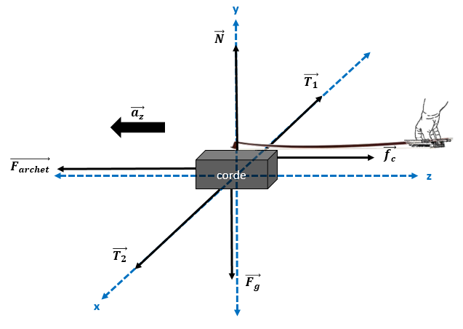Logiquement, si on part de la pointe de l’archet, notre main s’éloigne de la corde, donc on s’attend que les amplitudes relatives soient moins élevées que celles où on tire la corde. Ce phénomène peut être expliqué à travers un schéma de forces. On réalise que la main écrase la corde lorsqu’on tire l’archet, donc la force extérieure possède non seulement un composante en *z*, mais aussi un composante en *y*.

**Archet à la pointe**

**Archet au talon**

Par contre, on découvre que 0,85440 > 0,19660 pour la corde de do. Autrement dit, le est supérieure à , ce qui est le contraire de nos attentes. Plusieurs explications possibles pourraient démontrer ce phénomène. Il se peut que plusieurs causes d’erreurs aient influencé les données de nos expériences, mais si on interprète la pression et la vitesse de l’archet d’une autre perspective, on remarque qu’il peut être logique que le son sera plus fort si on pousse l’archet au lieu de le tirer.

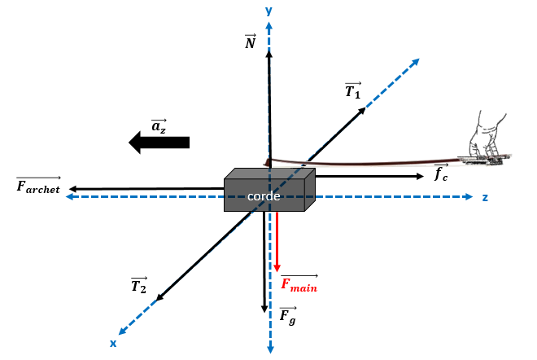Certes, notre main s’éloigne de la corde, mais ceux et celles qui jouent les instruments à cordes frottées ont l’intuition d’appuyer plus fort sur la pointe qu’au talon de l’archet. Avec la pratique, ils remarquent que le son devient de moins en moins fort lorsqu’on éloigne la main de la corde, donc afin de compenser cela, ils vont ajouter plus de forces au moment qu’il veut jouer fort même si l’archet se trouve à la pointe de la corde. Si on met tous cela en application, prenons comme exemple qu’une personne joue une seule note avec beaucoup d’intensité. Dans ce cas-ci, il pourrait tirer pour avoir le plus de son possible, mais supposons à la suite de cette note, le musicien doit jouer beaucoup de notes sur la corde de ré avec une pulsation rapide et en un seul mouvement. On remarque que l’amplitude la plus élevée est à 0,0891 seconde lorsqu’on pousse l’archet, tandis que si on tire ce dernier, l’amplitude se trouve à 0,1782 seconde, quasiment deux fois plus longue que la donnée précédente. Un musicien ne peut pas remarquer cela, mais avec nos données, on pourrait confirmer qu’il serait idéal de pousser l’archet quand il est temps de jouer un groupe de notes vite, car avec une force assez suffisante, le son sortira plus rapidement et plus clairement. Quand on pousse, la force sera assez pour créer un son net et précis et plus on approche du talon de l’archet, plus le son devient fort. C’est pour cela qu’en musique, les enseignants suggèrent de jouer un groupe de notes en poussant (clarté) et de jouer une note forte et brève en tirant (son fort).



**Archet à la pointe**

## ***Répartition des amplitudes relatives des harmoniques***

Quand on regarde le graphique de l’amplitude relative en fonction de la fréquence (Hz), logiquement, la fréquence fondamentale est l’harmonique où il y a la plus grande amplitude sachant que cette dernière correspond à la note laquelle nous entendons. Autrement dit, le premier point de chaque graphique de ce mémoire doit correspondre au maximum de la fonction. Par contre, c’est seulement le cas pour la corde de la. Plusieurs causes pourraient expliquer ce phénomène. Sachant qu’il est impossible de trouver les fréquences à l’écoute, il est nécessaire d’utiliser des outils comme le micro *Vernier* et l’isolateur en bois pour amplifier le son de la corde et pour minimiser le bruit. Cependant, cela pourrait être une « contrainte supplémentaire pour ce qui concerne le son, car toutes les fréquences ne seront pas amplifiées de la même façon. »[4] Dans l’expérience, en enregistrant les mouvements de l’archet, on remarque qu’en frottant la corde, celle-ci pourrait toucher l’isolateur en bois, ce qui crée des sons aigus qui pourraient fausser nos résultats. En outre, on remarque par exemple pour la corde de do que la fréquence fondamentale est de 86,72 Hz (note de Fa2), mais l’harmonique ayant la plus grande amplitude est d’environ 346,45 Hz (note de Fa4)[5]. La majorité des tests a ce même phénomène et on remarque que la fréquence et l’harmonique ayant la plus grande amplitude correspond à la même note, mais de registres différents. Bref, c’est avec la répartition des amplitudes relatives des harmoniques qu’on remarque que plusieurs causes d’erreurs ont influencé la performance de notre expérience.

## ***Causes d’erreurs***

Plusieurs points doivent être améliorés dans cette expérience. Premièrement, un essai n’est pas assez pour justifier un propos. Par exemple, quand on compare les amplitudes relatives lorsqu’on tire ou on pousse l’archet, étant donné que c’est difficile de quantifier cela, on ne peut pas se fier uniquement à un seul graphique par test différent pour confirmer notre hypothèse. Deuxièmement, en ce qui concerne de la comparaison entre un mouvement tiré et poussé de l’archet, on peut dire que nos tests ne reflètent pas nécessairement la réalité. Quand on joue de l’alto, on fait un mouvement du haut en bas ou vice-versa. Cependant, sachant que la corde est installée sur un morceau de bois, le mouvement était de gauche à droite. En outre, le fait d’ôter la corde de l’alto influence aussi nos résultats, car nous n’avons pas tenu compte de la résonance dans la caisse de l’alto.

## ***Améliorations possibles***

Une des possibilités serait de faire trois essais par test différent afin d’assurer l’exactitude et la précision des données. Par exemple, si on tire l’archet en 2 secondes et nous obtenons des données, nous pourrons faire cette action deux autres fois pour obtenir trois essais afin d’assurer que les données ne soient pas fausses. En ce qui concerne du mouvement de l’archet, on pourrait filmer un altiste faire un seul mouvement à un temps donné et ensuite analyser l’enregistrement sur Tracker afin d’obtenir des données plus réalistes. De plus, au lieu d’enlever la corde de l’alto, une solution possible est d’utiliser un microphone de contact. Certains microphones de contact ont une pince qui est aussi un micro qu’on pourrait la mettre sur le chevalet afin qu’on puisse jouer une corde qui se trouve sur l’alto. Finalement, au lieu d’utiliser le micro *Vernier*, il pourrait être utile de se servir d’un sonomètre pour qu’on puisse trouver l’intensité du son en dB au lieu d’une amplitude avec une unité arbitraire.

# **CONCLUSION**

Somme toute, l’objectif est de voir l’influence des amplitudes relatives selon la force exercée sur l’archet et sa vitesse. On remarque que la qualité du son est définie par la présence des harmoniques; plus il y a d’harmoniques différents, plus le son est riche. Quant à la grandeur du son, on remarque que le ratio entre et possède une valeur plus grande que le ratio entre et . Si on prend la corde de ré, le premier ratio serait de 1,89663 ± 0,00005, tandis que le deuxième s’agit de 0,21186 ± 0.00002. Ces valeurs montrent que notre hypothèse est partiellement vraie. Il est vrai qu’en observant le schéma des forces, on remarque que l’amplitude « maximale » lorsqu’on tire l’archet à une vitesse longue est plus petite que si on tire ce dernier à une vitesse plus courte. Cependant, sachant que les musiciens sont conscients du fait que le son produit à la pointe est moins fort que celui du talon, ils mettront plus de pression à la tête de l’archet afin d’avoir un son fort et clair, ce qui explique pourquoi le ratio entre et a une valeur supérieure à 1. Ce principe s’applique aussi aux autres cordes.

L’objectif est bien atteint, mais plusieurs causes d’erreurs pourraient être évitées. Le fait d’enlever les cordes et de les déposer sur un morceau de bois ne reflète pas du tout la qualité du son quand la corde est sur l’alto. En outre, il faut faire plusieurs essais pour une seule expérience afin de bien confirmer nos résultats. S’il est possible de faire cette expérience plus tard, l’emploi d’un microphone sur le chevalet de l’alto et la vidéo qui filme le mouvement vertical de l’archet seraient le plus idéal. Par contre, peu importe les solutions, il serait toujours un défi quand il est temps de décrire l’art de façon quantitative.

# **BIBLIOGRAPHIE**

* Ablitzer, F. (2011). *Influence des paramètres mécaniques et géométriques sur le comportement statique de l’archet de violon en situation de jeu* (Thèse de doctorat, Université du Maine, Le Mans, France). Repéré à <https://tel.archives-ouvertes.fr/tel-00695927v1/document>
* Bailhache, P., Soulez, A., & Vautrin, C. (2011). *Helmholtz du son à la musique*. Paris, France : J. Vrin.

Benson, H., Lachance, M., Séguin, M., Villeneuve, B., & Marcheterre, B. (2016). *Physique – Ondes, optique et physique moderne*. Montréal, Québec : ERPI Sciences.

Chaigne, A., & Kergomard, J. (2008). *Acoustique des instruments de musique*. Paris, France: Belin.

* Elie, B. (2012). *Caractérisation vibratoire et acoustique des instruments à cordes – Application à l’aide à la facture instrumentale* (Thèse de doctorat, Université du Maine, Le Mans, France). Repéré à <https://tel.archives-ouvertes.fr/file/index/docid/833885/filename/These_Benjamin_Elie.pdf>
* Garnier, H. (s.d.). *Décomposition en série de Fourier : Signaux périodiques*. Repéré à <http://w3.cran.univ-lorraine.fr/perso/hugues.garnier/Enseignement/TdS/C-TdS-Serie_Fourier.pdf>

Garrigues, J. (s.d.). Alto. Repéré à <http://www.universalis-edu.com/encyclopedie/alto-instrument/>

* II. Le parcours du son. (s.d.). Repéré à <http://tpeleson.e-monsite.com/pages/ii-le-parcours-du-son/>
* Lecomte, M. (2001). *Transformation de Fourier : Cours et exercices*. Repéré à <https://www.math.u-bordeaux.fr/~smarques/cours/Physique/exosup/fourier.pdf>
* Leipp, É. (2010). *Acoustique et Musique*. Paris, France : Presses des Mines
* Rainville, C. (2017). Et l’archet alors? Mariage parfait entre violon et archet. Repéré à <http://www.osm.ca/fr/larchet-mariage-parfait-entre-violon-archet/>

Roberts, G. (2016). *From Music to Mathematics: Exploring the Connections*. Baltimore, États-Unis: Johns Hopkins University Press.

Szynalski, T. (s.d.). Online Tone Generator. Repéré à <http://www.szynalski.com/tone-generator/>

Taillet, R., Villain, L., & Febvre, P. (2018). *Dictionnaire de physique*. Louvain-la-Neuve, Belgique : De Boeck Supérieur.

* *The Helmholtz Motion*. (s.d.). Repéré à <http://knutsacoustics.com/files/The-Helmholtz-motion.pdf>

Vignal, M. (2011). *Dictionnaire de la musique*. Paris, France : Larousse.

Zananiri, C. (2002). *Musique et physique*. Paris, France : Ellipses.

# **ANNEXE**

## ***Annexe I - Données diverses de la corde***

Tableau 1 : Longueur totale, masse, tension et densité linéique de la corde de do

|  |  |  |  |  |
| --- | --- | --- | --- | --- |
| Corde de do | Valeur | ∆ inst. | ∆ non-inst. | ∆ totale |
| Longueur de la corde (cm) | 61.8 | 0.4 | 0.1 | 0.5 |
| Longueur de la corde (m) | 0.618 | 0.004 | 0.001 | 0.005 |
| Masse de la corde (g) | 2.784 | 0.050 | 0.001 | 0.051 |
| Masse de la corde (kg) | 0.002784 | 0.000050 | 0.000001 | 0.000051 |
| Tension de la corde (N) | 24.50 | 0.00 | 0.05 | 0.05 |
| Densité linéique (kg/m) | 0.00450 | -- | -- | 0.00012 |

Tableau 2 : Longueur totale, masse, tension et densité linéique de la corde de sol

|  |  |  |  |  |
| --- | --- | --- | --- | --- |
| Corde de sol | Valeur | ∆ inst. | ∆ non-inst. | ∆ totale |
| Longueur de la corde (cm) | 54.8 | 0.1 | 0.1 | 0.2 |
| Longueur de la corde (m) | 0.548 | 0.001 | 0.001 | 0.002 |
| Masse de la corde (g) | 1.675 | 0.002 | 0.001 | 0.003 |
| Masse de la corde (kg) | 0.001675 | 0.000002 | 0.000001 | 0.000003 |
| Tension de la corde (N) | 24.50 | 0.00 | 0.05 | 0.05 |
| Densité linéique (kg/m) | 0.00305 | -- | -- | 0.00001 |

Tableau 3 : Longueur totale, masse, tension et densité linéique de la corde de ré

|  |  |  |  |  |
| --- | --- | --- | --- | --- |
| Corde de ré | Valeur | ∆ inst. | ∆ non-inst. | ∆ totale |
| Longueur de la corde (cm) | 57.6 | 0.1 | 0.1 | 0.2 |
| Longueur de la corde (m) | 0.576 | 0.001 | 0.001 | 0.002 |
| Masse de la corde (g) | 0.86 | 0.0015 | 0.001 | 0.00 |
| Masse de la corde (kg) | 0.000858 | 0.000002 | 0.000001 | 0.000003 |
| Tension de la corde (N) | 24.50 | 0.00 | 0.05 | 0.05 |
| Densité linéique (kg/m) | 0.00149 | -- | -- | 0.00001 |

Tableau 4 : Longueur totale, masse, tension et densité linéique de la corde de la

|  |  |  |  |  |
| --- | --- | --- | --- | --- |
| Corde de la | Valeur | ∆ inst. | ∆ non-inst. | ∆ totale |
| Longueur de la corde (cm) | 53.9 | 0.1 | 0.1 | 0.2 |
| Longueur de la corde (m) | 0.539 | 0.001 | 0.001 | 0.002 |
| Masse de la corde (g) | 0.46 | 0.00 | 0.001 | 0.00 |
| Masse de la corde (kg) | 0.000463 | 0.000001 | 0.000001 | 0.000002 |
| Tension de la corde (N) | 24.50 | 0.00 | 0.05 | 0.05 |
| Densité linéique (kg/m) | 0.000859 | -- | -- | 0.000005 |

## ***Annexe II – Données brutes pour trouver les vitesses (tirées de Tracker)***

Tableau 5 : Longueur de l’archet et le temps nécessaire à parcourir la longueur de l’archet

|  |  |  |  |
| --- | --- | --- | --- |
|  | | Valeur | ∆ inst. |
| Longueur de l'archet frottée à la corde (cm) | | 46.2 | 0.1 |
| Corde de do | Temps court (Archet tiré) (s) | 2.653 | 0.001 |
| Temps long (Archet tiré) (s) | 6.390 | 0.001 |
| Temps court (Archet poussé) (s) | 2.486 | 0.001 |
| Corde de sol | Temps court (Archet tiré) (s) | 2.486 | 0.001 |
| Temps long (Archet tiré) (s) | 5.539 | 0.001 |
| Temps court (Archet poussé) (s) | 1.919 | 0.001 |
| Corde de ré | Temps court (Archet tiré) (s) | 2.286 | 0.001 |
| Temps long (Archet tiré) (s) | 4.954 | 0.001 |
| Temps court (Archet poussé) (s) | 2.152 | 0.001 |
| Corde de la | Temps court (Archet tiré) (s) | 2.603 | 0.001 |
| Temps long (Archet tiré) (s) | 5.255 | 0.001 |
| Temps court (Archet poussé) (s) | 1.585 | 0.001 |

## ***Annexe III – Graphiques tirés du logiciel Data Logger Pro***

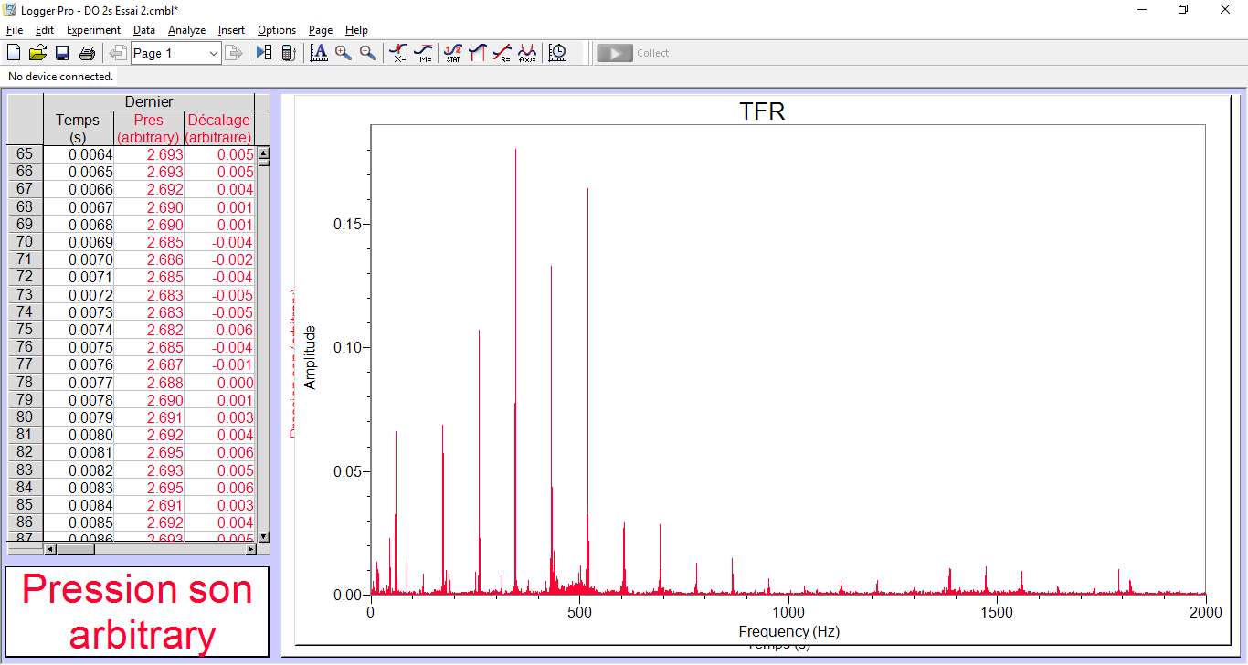

Graphique de l’amplitude relative en fonction de la fréquence lorsqu’on **tire** l’archet à une **courte vitesse** sur la corde de **DO**

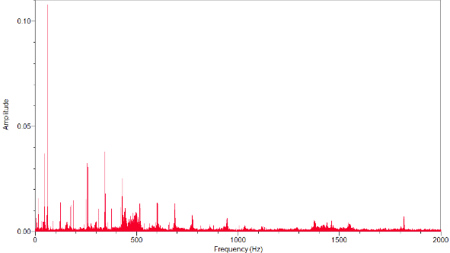

Graphique de l’amplitude relative en fonction de la fréquence lorsqu’on **tire** l’archet à une **vitesse lente** sur la corde de **DO**

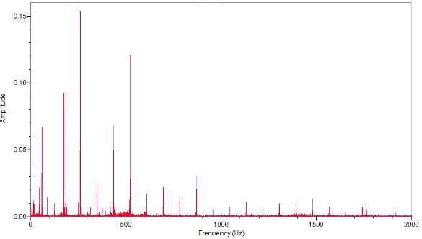

Graphique de l’amplitude relative en fonction de la fréquence lorsqu’on **pousse** l’archet à une **vitesse lente** sur la corde de **DO**

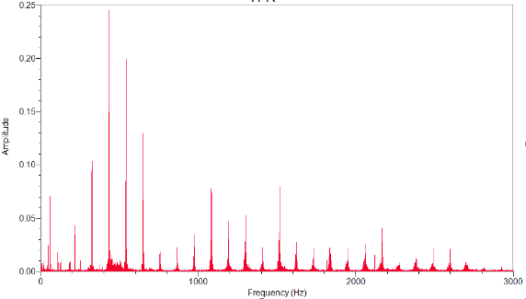

Graphique de l’amplitude relative en fonction de la fréquence lorsqu’on **tire** l’archet à une **courte vitesse** sur la corde de **SOL**

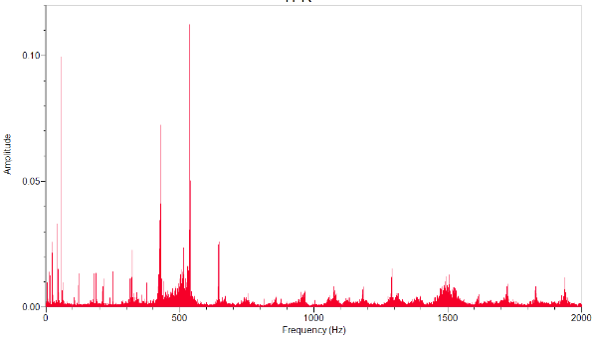

Graphique de l’amplitude relative en fonction de la fréquence lorsqu’on **tire** l’archet à une **vitesse lente** sur la corde de **SOL**

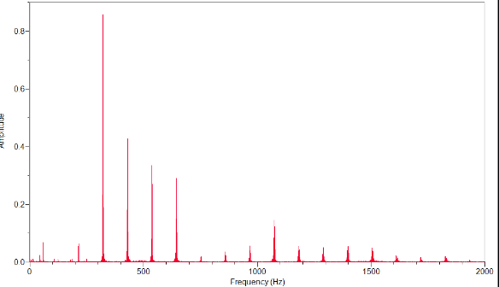

Graphique de l’amplitude relative en fonction de la fréquence lorsqu’on **pousse** l’archet à une **courte vitesse** sur la corde de **SOL**

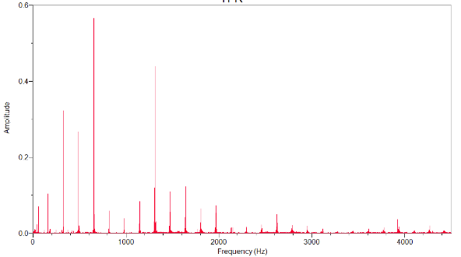

Graphique de l’amplitude relative en fonction de la fréquence lorsqu’on **tire** l’archet à une **courte vitesse** sur la corde de **RÉ**

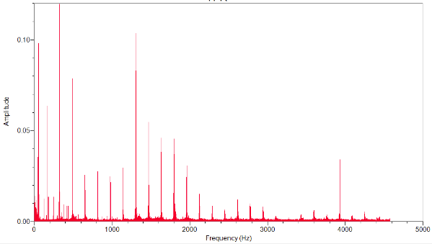

Graphique de l’amplitude relative en fonction de la fréquence lorsqu’on **tire** l’archet à une **vitesse lente** sur la corde de **RÉ**

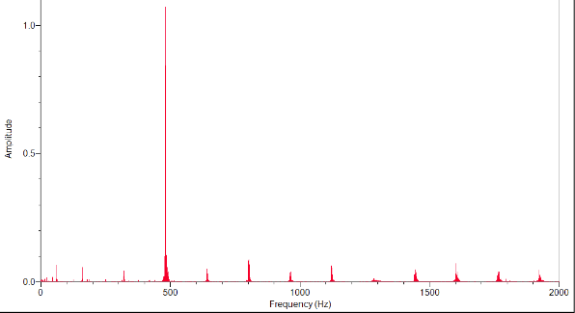

Graphique de l’amplitude relative en fonction de la fréquence lorsqu’on **pousse** l’archet à une **courte vitesse** sur la corde de **RÉ**

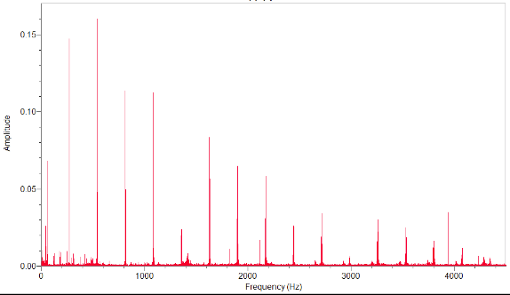

Graphique de l’amplitude relative en fonction de la fréquence lorsqu’on **tire** l’archet à une **courte vitesse** sur la corde de **LA**

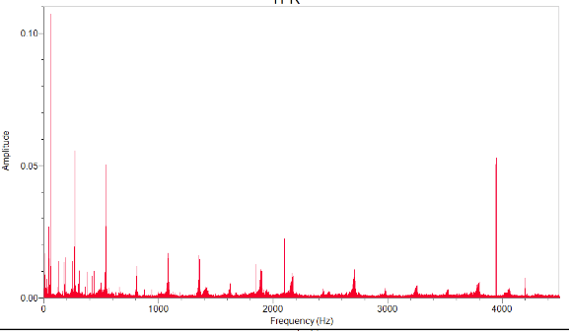

Graphique de l’amplitude relative en fonction de la fréquence lorsqu’on **tire** l’archet à une **vitesse lente** sur la corde de **LA**

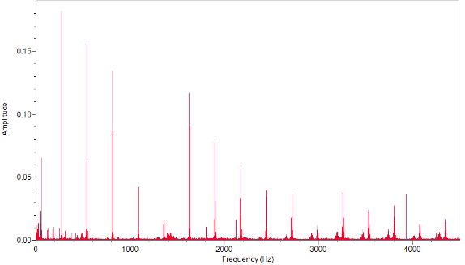

Graphique de l’amplitude relative en fonction de la fréquence lorsqu’on **pousse** l’archet à une **courte vitesse** sur la corde de **LA**

## ***Annexe IV – Fréquences selon leur numéro des harmoniques pour les quatre cordes***

Tableau 6. Fréquences selon leur numéro des harmoniques pour la corde de do

|  |  |  |  |  |  |
| --- | --- | --- | --- | --- | --- |
| n | f1 (Hz) | f2 (Hz) | f3 (Hz) | f (Hz) | ∆f (Hz) |
| 1 | 86.67 | 86.52 | 86.98 | 86.72 | 0.23 |
| 2 | 173.34 | 172.65 | 174.26 | 173.42 | 0.80 |
| 3 | 260.01 | 258.10 | 261.23 | 259.78 | 1.56 |
| 4 | 346.68 | 344.16 | 348.51 | 346.45 | 2.17 |
| 5 | 433.35 | 430.37 | 435.49 | 433.07 | 2.56 |
| 6 | 520.02 | 517.65 | 522.77 | 520.15 | 2.56 |
| 7 | 606.69 | 602.34 | 609.74 | 606.26 | 3.70 |
| 8 | 693.36 | 689.09 | 697.02 | 693.16 | 3.97 |
| 9 | 780.03 | 774.99 | 784.00 | 779.67 | 4.50 |
| 10 | 866.70 | 862.05 | 871.28 | 866.67 | 4.62 |
| 11 | 949.71 | 945.59 | 958.25 | 951.18 | 6.33 |

Tableau 7. Fréquences selon leur numéro des harmoniques pour la corde de sol

|  |  |  |  |  |  |
| --- | --- | --- | --- | --- | --- |
| n | f1 (Hz) | f2 (Hz) | f3 (Hz) | f (Hz) | ∆f (Hz) |
| 1 | 108.34 | 107.65 | 107.73 | 107.91 | 0.34 |
| 2 | 216.67 | 215.45 | 215.15 | 215.76 | 0.76 |
| 3 | 328.67 | 323.10 | 322.88 | 324.89 | 2.90 |
| 4 | 433.65 | 431.14 | 430.30 | 431.70 | 1.68 |
| 5 | 541.69 | 538.79 | 538.02 | 539.50 | 1.83 |
| 6 | 650.33 | 644.84 | 645.45 | 646.87 | 2.75 |
| 7 | 759.28 | 758.59 | 758.67 | 758.85 | 0.34 |
| 8 | 867.00 | 866.78 | 867.00 | 866.93 | 0.11 |
| 9 | 975.65 | 975.49 | 974.12 | 975.09 | 0.76 |
| 10 | 1083.98 | 1083.15 | 1082.15 | 1083.09 | 0.92 |
| 11 | 1192.32 | 1192.25 | 1190.49 | 1191.69 | 0.92 |
| 12 | 1301.27 | 1301.65 | 1300.96 | 1301.29 | 0.34 |
| 13 | 1409.30 | 1409.53 | 1408.69 | 1409.17 | 0.42 |
| 14 | 1517.33 | 1517.11 | 1517.03 | 1517.16 | 0.15 |
| 15 | 1625.67 | 1625.21 | 1626.28 | 1625.72 | 0.53 |
| 16 | 1734.01 | 1734.01 | 1734.31 | 1734.11 | 0.15 |
| 17 | 1834.11 | 1833.80 | 1837.77 | 1835.23 | 1.98 |
| 18 | 1950.38 | 1949.46 | 1950.99 | 1950.28 | 0.76 |

Tableau 8. Fréquences selon leur numéro des harmoniques pour la corde de ré

|  |  |  |  |  |  |
| --- | --- | --- | --- | --- | --- |
| n | f1 (Hz) | f2 (Hz) | f3 (Hz) | f (Hz) | ∆f (Hz) |
| 1 | 164.18 | 163.57 | 160.52 | 162.76 | 1.83 |
| 2 | 328.37 | 327.30 | 321.66 | 325.78 | 3.36 |
| 3 | 492.55 | 490.26 | 481.57 | 488.13 | 5.49 |
| 4 | 656.74 | 654.30 | 655.52 | 655.52 | 1.22 |
| 5 | 817.87 | 816.73 | 816.96 | 817.18 | 0.57 |
| 6 | 982.36 | 982.36 | 982.67 | 982.46 | 0.15 |
| 7 | 1145.63 | 1145.94 | 1145.63 | 1145.73 | 0.15 |
| 8 | 1313.78 | 1310.35 | 1313.17 | 1312.43 | 1.72 |
| 9 | 1477.97 | 1476.06 | 1478.27 | 1477.43 | 1.11 |
| 10 | 1642.15 | 1642.61 | 1643.07 | 1642.61 | 0.46 |
| 11 | 1806.64 | 1805.80 | 1806.03 | 1806.16 | 0.42 |

Tableau 9. Fréquences selon leur numéro des harmoniques pour la corde de la

|  |  |  |  |  |  |
| --- | --- | --- | --- | --- | --- |
| n | f1 (Hz) | f2 (Hz) | f3 (Hz) | f (Hz) | ∆f (Hz) |
| 1 | 271.91 | 271.15 | 271.91 | 271.66 | 0.38 |
| 2 | 543.82 | 541.84 | 543.82 | 543.16 | 0.99 |
| 3 | 815.73 | 812.15 | 815.73 | 814.54 | 1.79 |
| 4 | 1087.65 | 1087.34 | 1087.65 | 1087.54 | 0.15 |
| 5 | 1357.73 | 1358.26 | 1358.95 | 1358.31 | 0.61 |
| 6 | 1631.77 | 1627.50 | 1631.47 | 1630.25 | 2.14 |
| 7 | 1903.69 | 1898.96 | 1903.38 | 1902.01 | 2.37 |
| 8 | 2175.60 | 2170.18 | 2175.29 | 2173.69 | 2.71 |
| 9 | 2447.51 | 2442.25 | 2446.59 | 2445.45 | 2.63 |
| 10 | 2719.73 | 2714.84 | 2718.51 | 2717.69 | 2.44 |
| 11 | 2986.45 | 2986.53 | 2988.28 | 2987.09 | 0.92 |
| 12 | 3263.55 | 3256.07 | 3262.33 | 3260.65 | 3.74 |
| 13 | 3535.77 | 3521.42 | 3534.24 | 3530.48 | 7.17 |
| 14 | 3805.54 | 3795.32 | 3803.10 | 3801.32 | 5.11 |
| 15 | 4071.35 | 4069.44 | 4077.76 | 4072.85 | 4.16 |

## ***Annexe V – Amplitudes relatives des harmoniques en fonction du temps pour les quatre cordes***

Tableau 10. Amplitude des harmoniques en fonction du temps pour la corde de do

|  |  |  |  |  |  |  |
| --- | --- | --- | --- | --- | --- | --- |
| *t1* (s) | *A1* (ua) | *t2* (s) | *A2* (ua) | *t3* (s) | *A3* (ua) | ∆*A* |
| 0.0284 | 0.013061 | 0.1134 | 0.001585 | 0.0285 | 0.014515 | 0.00001 |
| 0.0568 | 0.068763 | 0.2263 | 0.010129 | 0.0571 | 0.092502 | 0.00001 |
| 0.0852 | 0.107109 | 0.3383 | 0.032505 | 0.0856 | 0.154052 | 0.00001 |
| 0.1136 | 0.180303 | 0.4511 | 0.035447 | 0.1142 | 0.024643 | 0.00001 |
| 0.1420 | 0.132910 | 0.5641 | 0.025421 | 0.1427 | 0.068441 | 0.00001 |
| 0.1704 | 0.164210 | 0.6785 | 0.011056 | 0.1713 | 0.121000 | 0.00001 |
| 0.1988 | 0.029616 | 0.7895 | 0.011843 | 0.1998 | 0.016915 | 0.00001 |
| 0.2272 | 0.028440 | 0.9032 | 0.011684 | 0.2284 | 0.021783 | 0.00001 |
| 0.2556 | 0.012878 | 1.0158 | 0.007982 | 0.2569 | 0.014179 | 0.00001 |
| 0.2840 | 0.014839 | 1.1299 | 0.003092 | 0.2855 | 0.030035 | 0.00001 |
| 0.3112 | 0.001165 | 1.2394 | 0.005726 | 0.3140 | 0.005332 | 0.00001 |

Tableau 11. Amplitude des harmoniques en fonction du temps pour la corde de sol

|  |  |  |  |  |  |  |
| --- | --- | --- | --- | --- | --- | --- |
| *t1* (s) | *A1* (ua) | *t2* (s) | *A2* (ua) | *t3* (s) | *A3* (ua) | ∆*A* |
| 0.0355 | 0.017997 | 0.1411 | 0.003847 | 0.0353 | 0.010278 | 0.00001 |
| 0.0710 | 0.043262 | 0.2824 | 0.008389 | 0.0705 | 0.063672 | 0.00001 |
| 0.1077 | 0.259659 | 0.4235 | 0.020467 | 0.1058 | 0.857626 | 0.00001 |
| 0.1421 | 0.245415 | 0.5651 | 0.072440 | 0.1410 | 0.427304 | 0.00001 |
| 0.1775 | 0.199528 | 0.7062 | 0.112364 | 0.1763 | 0.334270 | 0.00001 |
| 0.2131 | 0.129684 | 0.8452 | 0.012051 | 0.2115 | 0.290143 | 0.00001 |
| 0.2488 | 0.018538 | 0.9943 | 0.001801 | 0.2486 | 0.001446 | 0.00001 |
| 0.2841 | 0.022274 | 1.1361 | 0.000824 | 0.2841 | 0.002639 | 0.00001 |
| 0.3197 | 0.034406 | 1.2786 | 0.000957 | 0.3192 | 0.004256 | 0.00001 |
| 0.3552 | 0.077701 | 1.4197 | 0.003116 | 0.3546 | 0.008010 | 0.00001 |
| 0.3907 | 0.046829 | 1.5627 | 0.002634 | 0.3901 | 0.004869 | 0.00001 |
| 0.4264 | 0.052627 | 1.7061 | 0.002805 | 0.4263 | 0.003823 | 0.00001 |
| 0.4618 | 0.022589 | 1.8475 | 0.001259 | 0.4616 | 0.003248 | 0.00001 |
| 0.4972 | 0.079030 | 1.9885 | 0.003477 | 0.4971 | 0.003456 | 0.00001 |
| 0.5327 | 0.026886 | 2.1302 | 0.001508 | 0.5329 | 0.000347 | 0.00001 |
| 0.5682 | 0.021488 | 2.2728 | 0.000842 | 0.5683 | 0.000869 | 0.00001 |
| 0.6010 | 0.022074 | 2.4036 | 0.001845 | 0.6022 | 0.000871 | 0.00001 |
| 0.6391 | 0.021609 | 2.5552 | 0.001301 | 0.6393 | 0.000835 | 0.00001 |

Tableau 12. Amplitude des harmoniques en fonction du temps pour la corde de ré

|  |  |  |  |  |  |  |
| --- | --- | --- | --- | --- | --- | --- |
| *t1* (s) | *A1* (ua) | *t2* (s) | *A2* (ua) | *t3* (s) | *A3* (ua) | ∆*A* |
| 0.0538 | 0.103901 | 0.2144 | 0.063563 | 0.0526 | 0.055419 | 0.00001 |
| 0.1076 | 0.322454 | 0.4290 | 0.119681 | 0.1054 | 0.042852 | 0.00001 |
| 0.1614 | 0.267057 | 0.6426 | 0.060997 | 0.1578 | 1.071438 | 0.00001 |
| 0.2152 | 0.564918 | 0.8576 | 0.020430 | 0.2148 | 0.001769 | 0.00001 |
| 0.2680 | 0.008444 | 1.0705 | 0.020875 | 0.2677 | 0.001841 | 0.00001 |
| 0.3219 | 0.007649 | 1.2876 | 0.021514 | 0.3220 | 0.001035 | 0.00001 |
| 0.3754 | 0.011883 | 1.5020 | 0.027845 | 0.3754 | 0.001405 | 0.00001 |
| 0.4305 | 0.438129 | 1.7175 | 0.067966 | 0.4303 | 0.001775 | 0.00001 |
| 0.4843 | 0.110306 | 1.9347 | 0.008297 | 0.4844 | 0.001038 | 0.00001 |
| 0.5381 | 0.122660 | 2.1530 | 0.005134 | 0.5384 | 0.001196 | 0.00001 |
| 0.5920 | 0.064875 | 2.3669 | 0.005408 | 0.5918 | 0.001258 | 0.00001 |

Tableau 13. Amplitude des harmoniques en fonction du temps pour la corde de la

|  |  |  |  |  |  |  |
| --- | --- | --- | --- | --- | --- | --- |
| *t1* (s) | *A1* (ua) | *t2* (s) | *A2* (ua) | *t3* (s) | *A3* (ua) | ∆*A* |
| 0.0891 | 0.147358 | 0.3554 | 0.055670 | 0.0891 | 0.182173 | 0.00001 |
| 0.1782 | 0.160144 | 0.7102 | 0.047921 | 0.1782 | 0.158384 | 0.00001 |
| 0.2673 | 0.113722 | 1.0645 | 0.010402 | 0.2673 | 0.134461 | 0.00001 |
| 0.3564 | 0.112459 | 1.4252 | 0.017075 | 0.3564 | 0.042003 | 0.00001 |
| 0.4449 | 0.019980 | 1.7803 | 0.016039 | 0.4453 | 0.014745 | 0.00001 |
| 0.5347 | 0.083411 | 2.1332 | 0.005173 | 0.5346 | 0.116534 | 0.00001 |
| 0.6238 | 0.064831 | 2.4890 | 0.011049 | 0.6237 | 0.077780 | 0.00001 |
| 0.7129 | 0.058077 | 2.8445 | 0.007891 | 0.7128 | 0.059317 | 0.00001 |
| 0.8020 | 0.026121 | 3.2011 | 0.001900 | 0.8017 | 0.039253 | 0.00001 |
| 0.8912 | 0.033702 | 3.5584 | 0.007990 | 0.8908 | 0.036750 | 0.00001 |
| 0.9786 | 0.005433 | 3.9145 | 0.002526 | 0.9792 | 0.008105 | 0.00001 |
| 1.0694 | 0.030382 | 4.2678 | 0.001407 | 1.0690 | 0.039964 | 0.00001 |
| 1.1586 | 0.024808 | 4.6156 | 0.001430 | 1.1581 | 0.024007 | 0.00001 |
| 1.2470 | 0.013402 | 4.9746 | 0.004837 | 1.2462 | 0.018691 | 0.00001 |
| 1.3341 | 0.004744 | 5.3339 | 0.002285 | 1.3362 | 0.012169 | 0.00001 |

1. Garrigues, J. (s.d.). Alto. Repéré à <http://www.universalis-edu.com/encyclopedie/alto-instrument/>
2. Zananiri, C. (2002). *Musique et physique*. Paris, France : Ellipses, p.7
3. Taillet, R., Villain, L., & Febvre, P. (2018). *Dictionnaire de physique*. Louvain-la-Neuve, Belgique : De Boeck Supérieur, p.357
4. Zananiri, C. (2002). *Musique et physique*. Paris, France : Ellipses, p.77.
5. Toutes les fréquences selon leur numéro d’harmoniques se trouvent en Annexe IV.